CAS单点登陆DEMO说明

说明文档

V1.0

成都海纳丰科技有限公司

二〇一九年八月

|  |  |  |  |
| --- | --- | --- | --- |
| **版本** | **内容** | **时间** | **作者** |
| V1.0 | 创建文档 | 2019年8月8日 | 羊越 |
|  |  |  |  |

目录

CAS单点登陆DEMO说明 1

说明文档 1

1. 前言 4

2. 服务端 4

3. Client端 5

4. 具体使用方法 5

# 前言

CAS是一个针对企业服务的SSO单点登陆的解决方案，其可支持多语言单点登陆，其主要分为客户端，及服务段，服务端为同一认证注册的中心，而服务端则部署在各个应用系统中，在前期，对CAS进行了初步的验证，并搭建了一个基础的DEMO，现在以下，对DEMO进行简要的说明

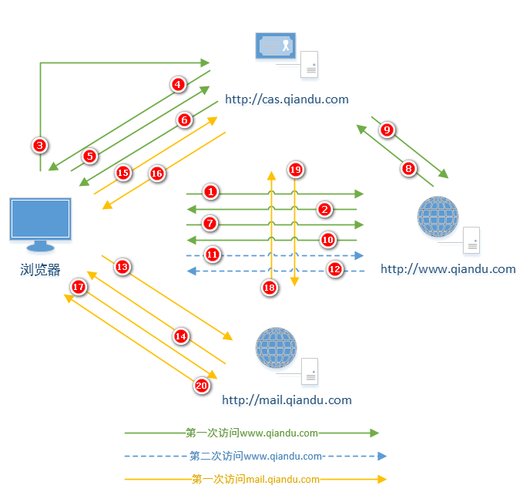

# 服务端

服务端为CAS官网下载的DEMO，但官方下载的只支持固定的用户名密码登陆，故对其进行了简要的修改，修改详情如下，pom.xml文件中增加如下内容

<dependency>

<groupId>mysql</groupId>

<artifactId>mysql-connector-java</artifactId>

<version>5.1.47</version>

</dependency>

<dependency>

<groupId>org.apereo.cas</groupId>

<artifactId>cas-server-support-jdbc</artifactId>

<version>5.2.0</version>

</dependency>

</dependencies>

以上为支持mysql认证登陆

修改此文件后，此CAS Server即支持mysql验证，但还需修改相关的配置文件，以便可以对接自己的mysql，找到\cas-overlay-template-5.2\src\main\resources\application.properties文件，针对以下内容进行了修改

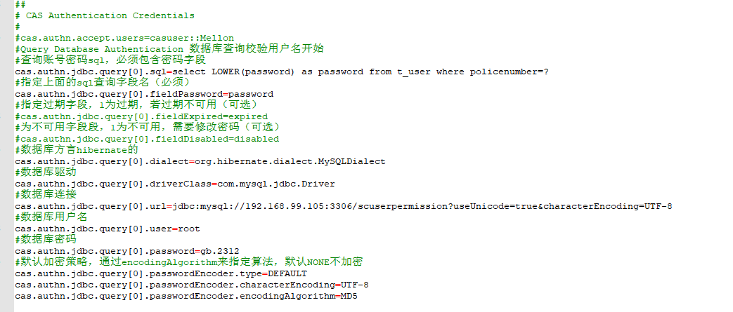

# Client端

本次搭建了一个简单的Client项目，其主要针对不同登陆的客户端，搭建项目名cas-clientB（可自己搭建多个），其在pom.xml文件中支持CAS单点登陆后，对application.properties进行针对自己配置的修改

# 具体使用方法

1. 配置好服务端的相关信息，启动服务端，运行build.cmd package 然后build.cmd run 即可
2. 启动不同的客户端，访问客户端中的登陆地址，用数据库中配置的用户名密码登陆即可。